**Resource naming**

Link ref: <https://github.com/RootSoft/API-Naming-Convention>

**Resource**

Là danh từ, ko phải động từ

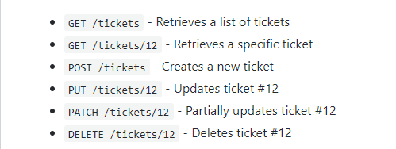

**Relation**

